Name  ビルクリーニング名簿2  名前 | Picture  写真 | Birthday  誕生日 | Height and Weight  身長。  体重 | Educational and Work Experience, Qualification  学歴。職業歴。資格 | Hobbies  趣味
1. R A. B |  | 1987年11月12日 | 身長：163センチ  体重：55キロ | ・高校卒業  （２００１年―２００５年）  ・高知県―農業実習生  （２０１３年-２０１６年）  ・フィリピン運転免許 | ・バスケットボール
2. D A. R | 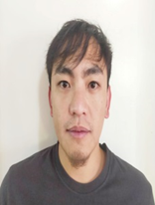 | 1992年2月22日 | 身長：170センチ  体重：73キロ | ・高校卒業  （２００４年-２００８年）  ・名古屋―建設  （２０１７年-２０１８年）  ・フィリピン運転免許  ・ビルクリーニングトリーニング完了 | ・オートバイを運転する  ・ビリーヤド
3.J R S. D | 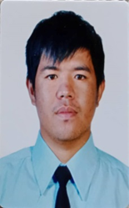 | 1992年1月31日 | 身長：167センチ  体重：70キロ | ・短期コースー自動車コースー（２０１７年）  ・JLPT ４級  ・広島県日本―溶接  （２０１４年―２０１７年）  ・ビルクリーニングトリーニング完了 | ・料理する  ・ジョッギング
4. R B. D | 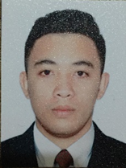 | 1991年10月23日 | 身長：162センチ  体重：70キロ | ・高校卒業  （２００４年―２００８年）  ・大分県―溶接  （２０１５年-２０１８年）  ・JFT 合格  ・JFT グランドハンドリング 合格 | ・コンピュータゲーム
5.J B. C |  | 1988年07月13日 | 身長：171センチ  体重：75キロ | ・高校卒業（２００１年-２００６年）  ・高知県―農業実習生  （２０１３年-２０１６年）  ・ビルクリーニングトリーニング完了 | ・バスケットボール  ・バリ－ボール
6. B D. I |  | 1990年12月24日 | 身長：171センチ  体重：61キロ | ・短期コースー（ハウス ワイリング）２００７年  ・名古屋―溶接  （２０１２年―２０１５年）  ・JLPT ４級 | ・歌う  ・ハイキング
7.J A. B | 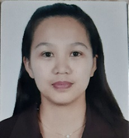 | 1990年04月19日 | 身長：153センチ  体重：49キロ | ・４年間農学大学卒業  ・群馬県日本―養鶏場  （２０１３年-２０１６年）  ・フィリピンの農家のライセンス（２０１２年）  ・JLPT ４級 | ・本を読む
8. N C. S | 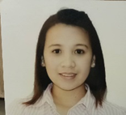 | 1990年11月1日 | 身長：151センチ  体重：54キロ | ・４年間大学卒業―コンピューター工学  （２００８年―２０１１年）  ・岐阜県日本―プラスチック成型（２０１４年―２０１７年）  ・ビルクリーニングトリーニング完了 | ・本を読む  ・バドミントン  ・映画を見る
9. LT. L | 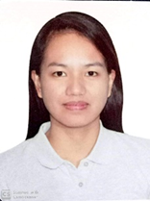 | 1991年6月16日 | 身長：162センチ  体重：58キロ | ・短期コースーHRM  （２００７年―２００９年）  ・高知県  （２０１６年―２０１９年）  ・ビルクリーニングトリーニング（２月中に終了） | ・本を読んだり、料理すること
10.L C. U |  | 1989年11月7日 | 身長：152センチ  体重：47キロ | ・高校卒業  （２００２年―２００６年）  ・農業実習生―日本  （２０１４年-２０１７年）  ・ビルクリーニングトリーニング完了 | ・ソフトボール  ・バレーボール
11.Sl M D. U |  | 1989年1月22日 | 身長：159センチ  体重：60キロ | ・高校卒業  （２００１年―２００５年）  ・農業実習生―日本  （２０１４年-２０１７年）  ・ビルクリーニングトリーニング完了 | ・料理する  ・バーレーボールクリーニング
12. G D. S | 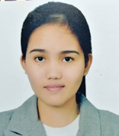 | 1994年10月6日 | 身長：169センチ  体重：52キロ | ・高校卒業  （２００２年―２００７年）  ・農業実習生―日本  （２０１４年-２０１７年）  ・ビルクリーニングトリーニング完了 | ・料理する  ・映画を見る
13. J A. B |  | 1992年12月9日 | 身長：160センチ  体重：53キロ | ・高校卒業  （２００５年―２００９年）  ・熊本―農業実習生  （２０１４年-２０１７年） | ・ハイキング  ・本を読む  ・バスケットボール  ・音楽を聞く
14.L D. S | 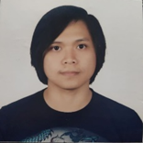 | 1991年01月28日 | 身長：164センチ  体重：65キロ | ・４年間大学卒業－コンピュータ  ・NAT TEST ４級 | ・携帯電話で ゲームする  ・ギターを弾く
15. J A. Q |  | 1991年1月3日 | 身長：168センチ  体重：65キロ | ・高校卒業（２００３年-２００９年）  ・長野県―農業実習生  （２０１６年４月―１１月）  ・フィリピン運転免許 | ・バスケットボール  ・サッカー  ・野球  ・絵を描く
16.K A. C |  | 1995年10月14日 | 身長：164センチ  体重：57キロ | ・高校卒業（２００８年―２０１３年）  ・日本語勉強中  ・ビルクリーニングトリーニング完了 | ・運転車とオートバイを運転する
17. B A. R | 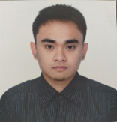 | 2000年9月20日 | 身長：159センチ  体重：59キロ | ・高校卒業（２０１３年-２０１９年）  ・日本語勉強中  ・ビルクリーニングトリーニング完了 | ・ビリヤード
18.R G. P |  | 1987年6月17日 | 身長：175センチ  体重：62キロ | ・高校卒業（２０００年-２００４年）  ・日本語勉強中  ・ビルクリーニングトリーニング完了 | ・ダーツ  ・バスケットボール
19. J T. T | 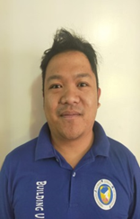 | 1991年12月13日 | 身長：170センチ  体重：76キロ | ・高校卒業（２００５年-２００９年）  ・日本語勉強中  ・ビルクリーニングトリーニング完了  ・フィリピン運転免許 | ・オートバイの運転
20. A B. V |  | 1988年1月16日 | 身長：150センチ  体重：68キロ | ・高校卒業（２００１５年）  ・長野日本―農業実習生  （２０１６年４月-２０１６年１１月）  ・フィリピン運転免許  ・ケアギバーNCII（フィリピン）  ・ビルクリーニングトリーニング（２月中に終了） | ・ギターを弾く
21.M M. F | 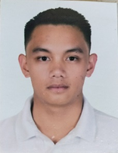 | 1999年12月19日 | 身長：169センチ  体重：61キロ | ・高校卒業（２０１３年―２０１９年）  ・自動車短期コースー（２０１８年）  ・日本語勉強中  ・ビルクリーニングトリーニング（２月中に終了） | ・ギターを弾く
22. D G. A | 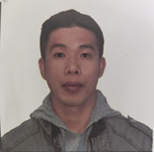 | 1989年4月1日 | 身長：165センチ  体重：60キロ | ・高校卒業（２００２年―２００６年）  ・日本語勉強中  ・ビルクリーニングトリーニング完了 | ・ギターを弾く  ・歌を歌う
23. E P. G |  | 1998年9月5日 | 身長：153センチ  体重：59キロ | ・高校卒業（２０１１年-２０１５年）  ・日本語勉強中  ・ビルクリーニングトリーニング完了 | ・音楽に聞く
24..O P. K |  | 1989年5月25日 | 身長：152センチ  体重：60キロ | ・２年間短期コースー事務  （２０１１年―２０１３年）  ・ビルクリーニングトリーニング（２月中に終了） | ・本を読む芸術と芸術と工芸
25..M B. P | 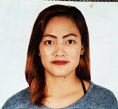 | 1998年3月15日 | 身長：153センチ  体重：47キロ | ・高校卒業（２０１１年-２０１５年）  ・日本語勉強中  ・ビルクリーニングトリーニング完了 | ・野菜を植える  ・泳ぐこと
26.J M. L | 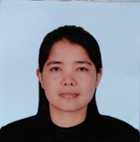 | 1987年11月22日 | 身長：157センチ  体重：55キロ | ・高校卒業（２０００年―２００５年）  ・家政婦―レバノン  （２００８年-２０１２年）  ・パンベーカー茨城県  （２０１４年―２０１５年）  ・家政婦―香港  （２０１７年-２０１８年） | ・料理をする  ・本を読む
27..N C. Y |  | 1988年11月10日 | 身長：152センチ  体重：48キロ | ・高校卒業（２０００年―２００５年）  ・ビルクリーニングトリーニング（２月中に終了） | ・花を植える
28. J E. A | 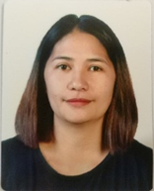 | 1982年5月19日 | 身長：164センチ  体重：64キロ | ・高校卒業（１９９５年―１９９９年）  ・ハウスキーパーフィリピン  （２００２年-２００５年）  ・ビルクリーニングトリーニング完了 | ・音楽を聞く  ・料理する
28. J E. A |  | 1982年5月19日 | 身長：164センチ  体重：64キロ | ・高校卒業（１９９５年―１９９９年）  ・ハウスキーパーフィリピン  （２００２年-２００５年）  ・ビルクリーニングトリーニング完了 | ・音楽を聞く  ・料理する
30.G A A. G | 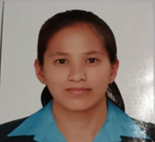 | 1989年8月13日 | 身長：164センチ  体重：50キロ | ・４年間大学卒業HRM  ・（２００５年-２０１１年）  ・日本語勉強中  ・ビルクリーニングトリーニング（２月中に終了） | ・ハイキング  ・旅行する  ・本を読む  ・料理する
31. N B. |  | 1989年2月19日 | 身長：155センチ  体重：60キロ | ・４年間大学（卒業していない）－  （２００５年-２００９年）  ・ケアギバーNCII（フィリピン）  ・横浜―ランドリー  ・（２０１７年-２０１８年） | ・料理する  ・バドミントン
32. J B. F |  | 1992年8月12日 | 身長：150センチ  体重：45キロ | ・４年間大学卒業（２００９年-２０１３年）  ・ハウスキーパー（２０１３年-２０１４年）  ・ビルクリーニングトリーニング完了 | ・本を読む
33. A B. C | 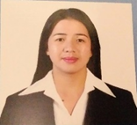 | 1991年4月2日 | 身長：152センチ  体重：53キロ | ・短期コースーHRM  ・ハウスキーパー（２０１５年-２０１６年）  ・・ビルクリーニングトリーニング完了 | ・本を読む
34. C LC. B |  | 1992年3月19日 | 身長：157センチ  体重：55キロ | ・4年間大学卒業―ホスピタリティアンド マナジーメント日本語勉強中  ・ハウスキーパーNCII（２０１７年）  ・ビルクリーニングトリーニング（２月） | ・ハイキング  ・踊り
35. N C. Doel | 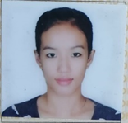 | 1992年1月25日 | 身長：149センチ  体重：45キロ | ・高校卒業（２００４年―２００８年）  ・日本語勉強中  ・ビルクリーニングトリーニング完了 | ・小説を読む  ・パンを焼く

